GENERALIZACION Y ESPECIALIZACION

DARLY YASIRA HENAO LOPEZ

ADALBERTO

FICHA: 2026994

¿QUE ES GENERALICACION?

Es el proceso según el cual se crea un conjunto de entidades a partir de otros que comparten ciertos atributos.  
A veces existen situaciones en que sea conveniente crear una entidad como una fusión de otras, en principio, diferentes, aunque con atributos comunes. Esto disminuye el número de conjuntos de entidades y facilita el establecimiento de interrelaciones.  
  
La especialización es el proceso inverso al de generalización, en lugar de crear una entidad a partir de varias, descomponemos una entidad en varias más especializadas.  
Especialización: es el proceso según el cual se crean varios tipos de entidades a partir de uno. Cada una de los conjuntos de entidades resultantes contendrá sólo algunos de los atributos del conjunto original.  
  
Ejemplo:  
Los conjuntos de entidades puede tener subgrupos de entidades, que se diferencian  de alguna forma de los grupos de entidades del conjunto.Estos subgrupos de entidades pueden tener atributos que no son compartidos por todos los demás conjuntos de entidades.

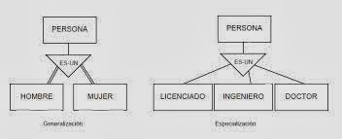

Cada jerarquía es total o parcial, y exclusiva o superpuesta. Una jerarquía es *total* si cada ocurrencia de la entidad genérica corresponde al menos con una ocurrencia de alguna subentidad. Es *parcial* si existe alguna ocurrencia de la entidad genérica que no corresponde con ninguna ocurrencia de ninguna subentidad. Una jerarquía es *exclusiva* si cada ocurrencia de la entidad genérica corresponde, como mucho, con una ocurrencia de una sola de las subentidades. Es *superpuesta* si existe alguna ocurrencia de la entidad genérica que corresponde a ocurrencias de dos o más subentidades diferentes.

Un *subconjunto* es un caso particular de generalización con una sola entidad como subentidad. Un subconjunto siempre es una jerarquía parcial y exclusiva.   
  
Herencia  
Es un intento de adaptación la herencia es un tipo de relación entre una entidad "padre" y una entidad "hijo". La entidad "hijo" hereda todos los atributos y relaciones de la entidad "padre". Por tanto, no necesitan ser representadas dos veces en el diagrama. La relación de herencia se representa mediante un triángulo interconectado por líneas a las entidades. La entidad conectada por el vértice superior del triángulo es la entidad "padre". Solamente puede existir una entidad "padre" (herencia simple). Las entidades "hijo" se conectan por la base del triángulo.

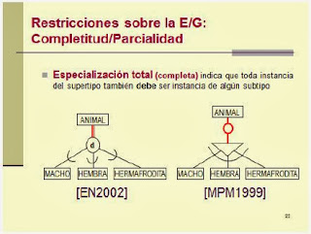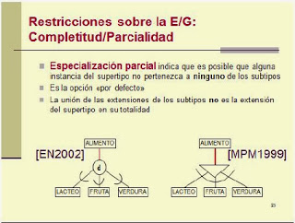

**Bibliografia:**

**•**<http://www.base-de-datos.info/2013/03/especializacion-y-generalizacion.html>

**Bibliografia:**

**•**<http://www.base-de-datos.info/2013/03/especializacion-y-generalizacion.html>